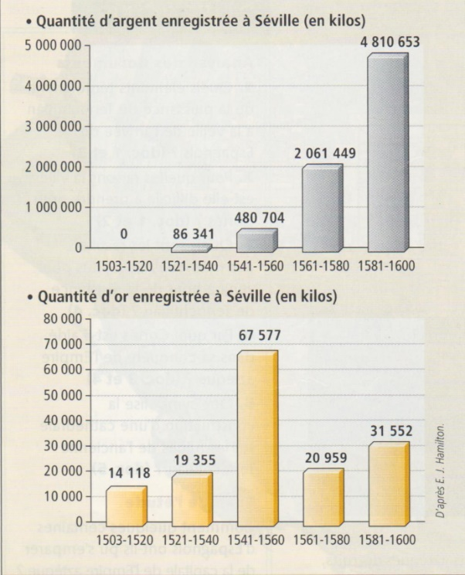

**ETAPE 1** : Etablir une carte-schéma qui rende compte du commerce de l’or/argent des Amériques à l’Europe.

ETAPE 2 : IMPACT/EFFET de ce commerce pour

* Les populations locales
* Pour les Européens

Doc 1 ▼ Description de Séville par un théologien, économiste

Point de PASSAGE…

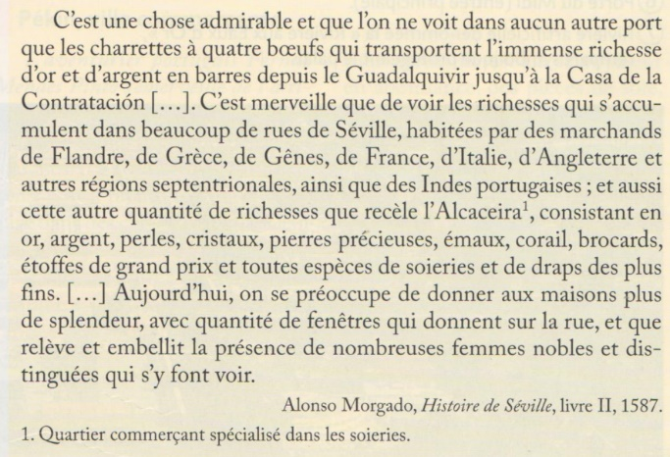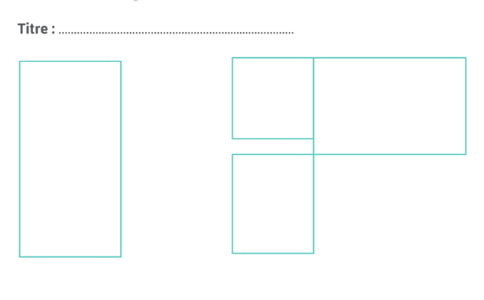

Doc 3▶

Trésors des Amériques

Doc 2 L’AMERIQUE au XVI siècle, source : Atlas des Amériques, Collection Atlas de l’Histoire, 2012. ▼

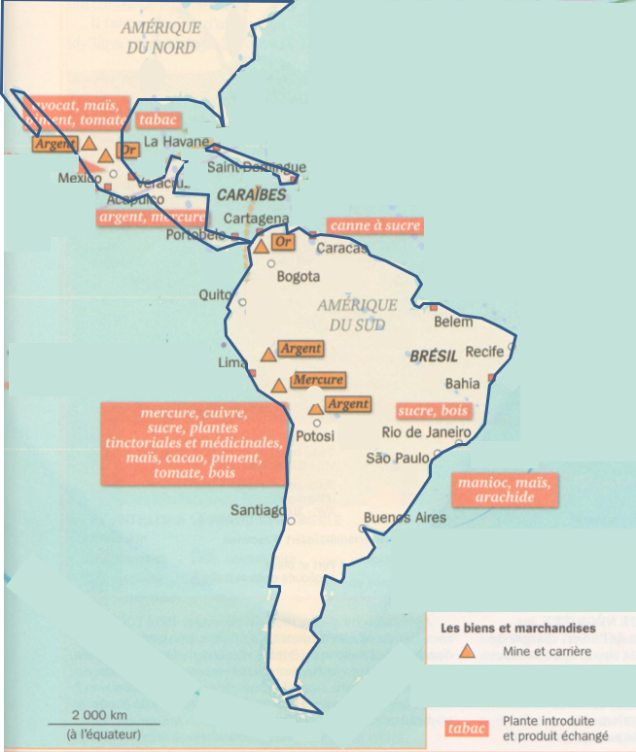

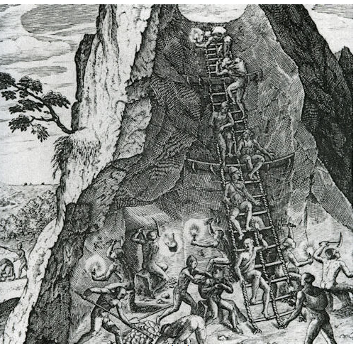

ETAPE 3 : Le document 5. Interrogez les sources. Cherchez à savoir s’il est fiable.

**Ma méthode :**

Doc 4. ▲Travail forcé dans les mines du POTOSI Gravure de Théodore de Bry, XVI° siècle.

Doc 5 ▶ article <https://bit.ly/2FDg0nw>